Teorijas materiāls 2. un 6. uzdevumam
Simetrija spēlēs

Katrs spēlētājs sāk spēli ar mērķi uzvarēt. Lai uzvarētu, ir labi balstīties uz spēles stratēģiju, tas ir, uz paņēmienu kopumu, kas balstās uz loģiskiem spriedumiem un nosaka katra spēlētāja rīcību spēles laikā.
Raksturīgākā pieļautā kļūda šādos uzdevumos ir viena vai dažu atsevišķu gadījumu apskatīšana, neņemot vērā visus iespējamos spēlētāju gājienus. Izstrādājot uzvarošo stratēģiju, tajā ir jāiekļauj visas iespējamās situācijas.
Katru no tālāk dotajām spēlēm spēlēs divi spēlētāji. Gājienus tie izdarīs pamīšus. Spēlētājs nedrīkst izlaist gājienu. Katrā šajā spēlē ir jānoskaidro, kurš no abiem spēlētājiem – pirmais spēlētājs (tas, kurš izdara pirmo gājienu) vai otrais spēlētājs (tas, kurš izdara otro gājienu) – vienmēr var uzvarēt, neatkarīgi no tā, kādus gājienus veic pretinieks.

Iegaumē!
Ja uzdevumā ir jautājums “Kurš vienmēr var uzvarēt?”, tad atrisinājumā ir jāapskata, kā rīkoties pilnīgi visās iespējamajās situācijās, lai panāktu prasīto rezultātu. Nepietiek apskatīt tikai vienu vai dažus “labvēlīgākos” gadījumus.

Uzdevumu piemēri

1. Vienā horizontālā rindā savilktas a) 9 svītriņas (skat. 1. att.); b) 10 svītriņas (skat. 2. att.). Divi spēlētāji pamīšus izdara gājienus. Vienā gājienā var par krustiņu pārvērst
- vai nu vienu svītriņu,
- vai arī divas blakus esošas svītriņas.
Zaudē tas spēlētājs, kurš nevar izdarīt gājienu, tas ir, nevar atbilstoši noteikumiem, svītriņu pārvērst par krustiņu. Kurš spēlētājs – pirmais vai otrais – vienmēr var uzvarēt?

$$- - - - - - - - -$$
1. att.

$$- - - - - - - - - -$$
2. att.

Atrisinājums. Šajā spēlē gan a), gan b) gadījumā vienmēr var uzvarēt pirmais spēlētājs.
Aprakstīsim, kā jārīkojas pirmajam spēlētājam, lai noteikti uzvarētu.
- Pirmajam spēlētājam savā pirmajā gājienā par krustiņu jāpārvērš vidējā svītriņa (skat. 3. att.).

$$- - - - + - - - -$$
3. att.
Nākamos gājienus pirmais spēlētājs izdara simetriski pretinieka tikko izdarītajam gājienam attiecībā pret vidējo krustiņu. Piemēram, ja pretinieks savā gājienā par krustiņu pārvērš vienu svītriņu, pirmais spēlētājs to pašu izdara ar simetrisko svītriņu otrā pusē no vidējā krustiņa (skat. 4. att.).

$$- + - - + - - + -$$
4. att.
Ja otrais spēlētājs varēs izdarīt gājienu, tad arī pirmais spēlētājs to varēs izdarīt. Līdz ar to gājieni pietrūks otrajam spēlētājam un viņš zaudēs.
- Pirmajam spēlētājam savā pirmajā gājienā par krustiņu jāpārvērš divas vidējās svītriņas
(skat. 5. att.).
$$- - - - + + - - - -$$
5. att.
Nākamos gājienus pirmais spēlētājs izdara simetriski pretinieka tikko izdarītajam gājienam attiecībā pret diviem vidējiem krustiņiem. Ja otrais spēlētājs varēs izdarīt gājienu, tad arī pirmais spēlētājs to varēs izdarīt. Līdz ar to gājieni pietrūks otrajam spēlētājam un viņš zaudēs.
2. Uz galda ir divas konfekšu kaudzes. Divi spēlētāji pamīšus ņem konfektes. Vienā gājienā viens spēlētājs drīkst paņemt jebkuru konfekšu skaitu no vienas kaudzes un apēst. Zaudē tas spēlētājs, kuram vairs nav ko paņemt. Kurš spēlētājs – pirmais vai otrais – vienmēr var uzvarēt, ja sākumā a) abās konfekšu kaudzēs ir pa 10 konfektēm; b) vienā kaudzē ir 12 konfektes, bet otrā – 10 konfektes?
Atrisinājums. a) Pamatosim, ka vienmēr var uzvarēt otrais spēlētājs.
Katrā savā gājienā otrajam spēlētājam jāpaņem tikpat daudz konfekšu, cik tikko savā gājienā ir paņēmis pirmais spēlētājs, tikai otrajam spēlētājam konfektes jāņem no citas kaudzes, tas ir, ne no tās kaudzes, no kuras konfektes tikko paņēma pirmais spēlētājs. Ja pirmais spēlētājs varēs izdarīt gājienu, tad arī otrais spēlētājs to varēs izdarīt. Līdz ar to gājieni pietrūks pirmajam spēlētājam un viņš zaudēs.
b) Pamatosim, ka vienmēr var uzvarēt pirmais spēlētājs. Pirmajam spēlētājam jāpanāk, lai pēc katra viņa gājiena abās kaudzēs paliktu vienāds skaits konfekšu.
Pirmajā gājienā pirmajam spēlētājam jāpaņem 2 konfektes no tās kaudzes, kurā ir 12 konfektes. Pēc šī gājiena katrā kaudzē paliek 10 konfektes. Katrā savā nākamajā gājienā pirmajam spēlētājam jāpaņem tikpat daudz konfekšu, cik tikko savā gājienā ir paņēmis otrais spēlētājs, tikai pirmajam spēlētājam konfektes jāņem no citas kaudzes. Ja otrais spēlētājs varēs izdarīt gājienu, tad arī pirmais spēlētājs to varēs izdarīt. Līdz ar to gājieni pietrūks otrajam spēlētājam un viņš zaudēs.

3. Uz riņķa līnijas atlikti 20 punkti (skat. 6. att.). Divi spēlētāji pamīšus veic gājienus. Vienā gājienā spēlētājs drīkst savienot jebkurus divus punktus ar nogriezni, kas nekrusto jau novilktos nogriežņus. Zaudē tas spēlētājs, kas nevar izdarīt gājienu. Kurš spēlētājs – pirmais vai otrais – vienmēr var uzvarēt?

6. att.
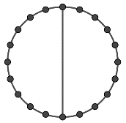
7. att.
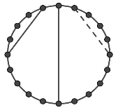
8. att.

Atrisinājums. Pamatosim, ka vienmēr var uzvarēt pirmais spēlētājs. Pirmajā gājienā pirmajam spēlētājam jānovelk nogrieznis tā, lai katrā pusē no šī nogriežņa paliktu 9 punkti (skat. 7. att.). Katrā savā nākamajā gājienā pirmajam spēlētājam jānovelk nogrieznis simetriski otrā spēlētāja tikko novilktajam nogrieznim attiecībā pret 7. att. novilkto nogriezni (skat., piemēram, 8. att., kur parādīts viens iespējamais pirmo trīs gājienu piemērs). Ja otrais spēlētājs varēs izdarīt gājienu, tad arī pirmais spēlētājs to varēs izdarīt. Līdz ar to gājieni pietrūks otrajam spēlētājam un viņš zaudēs.

Atceries!
Punktus $A$ un $A_{1}$ sauc par simetriskiem attiecībā pret taisni $t$, ja nogrieznis $AA_{1}$ ir perpendikulārs taisnei $t$ un taisne $t$ iet caur nogriežņa $AA_{1}$ viduspunktu.
Punktus $A$ un $A_{1}$ sauc par simetriskiem attiecībā pret punktu $O$, ja punkts $O$ ir nogriežņa $AA_{1}$ viduspunkts.

4. Divi spēlētāji izvieto žetonus kvadrātā, kas sastāv no $5×5$ rūtiņām. Gājienus spēlētāji izdara pamīšus, turklāt vienā gājienā drīkst izvietot vai nu 1 žetonu vienā rūtiņā, vai arī 2 žetonus pa vienam divās blakus rūtiņās, kas atrodas vai nu vienā rindā, vai vienā kolonnā, ja tās ir tukšas. Spēlētājs, kurš nevar izdarīt gājienu, zaudē. Kurš spēlētājs – pirmais vai otrais – vienmēr var uzvarēt?
Atrisinājums. Pamatosim, ka vienmēr var uzvarēt pirmais spēlētājs.
Pirmajā gājienā pirmajam spēlētājam jānovieto 1 žetons tā, lai tas atrastos kvadrāta centrā (skat. 9. att.).
Lai arī kur otrais spēlētājs novieto savu žetonu (vai arī divus žetonus) pirmajam spēlētājam jānovieto žetons (žetoni) simetriski otrā spēlētāja tikko novietotajam žetonam (žetoniem) attiecībā pret kvadrāta centru. Tā pirmais spēlētājs turpina rīkoties arī visos savos nākamajos gājienos.
Ja otrais spēlētājs var izdarīt gājienu, tad pirmais spēlētājs var izdarīt tam simetrisku gājienu. Līdz ar to gājieni pietrūks otrajam spēlētājam un viņš zaudēs.
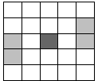
9. att.
5. Divi spēlētāji kvadrātā ar izmēriem a) $10×10$; b) $11×11$ rūtiņas pamīšus raksta tekstu LV100 tā, ka šis teksts tiek ierakstīts piecās tukšās blakus rūtiņās, kas atrodas vai nu vienā rindā, vai vienā kolonnā. Zaudē tas spēlētājs, kurš nevar izdarīt gājienu, tas ir, ierakstīt tekstu atbilstoši noteikumiem. Kurš
spēlētājs – pirmais vai otrais – vienmēr var uzvarēt?
Atrisinājums. a) Pamatosim, ka vienmēr var uzvarēt otrais spēlētājs.
Otrajam spēlētājam katrā savā gājienā jāizdara pirmā spēlētāja gājienam simetrisks gājiens attiecībā pret kvadrāta centru (skat. Kļūda! Nav atrasts atsauces avots., kur parādīts viens iespējams gājienu “pāris”). Ja pirmais spēlētājs varēs ierakstīt frāzi dotajā kvadrātā, tad arī otrais spēlētājs to varēs izdarīt. Līdz ar to gājieni pietrūks pirmajam spēlētājam un viņš zaudēs.

L  V  1  0  0  L  V  1  0  0  10. att. | L  V  1  0  L L V 1 0 0 0  V  1  0  0  11. att.

b) Pamatosim, ka vienmēr var uzvarēt pirmais spēlētājs.
Savā pirmajā gājienā pirmajam spēlētājam LV100 jāieraksta kvadrāta vidū, tas ir, tā, lai “1” atrodas kvadrāta centra rūtiņā (skat. 11. att., kur LV100 ierakstīts horizontāli), savukārt katrā nākamajā gājienā pirmajam spēlētājam jāizdara otrā spēlētāja gājienam simetrisks gājiens attiecībā pret kvadrāta centru (skat. 11. att., kur attēlots viens iespējams pirmo trīs gājienu piemērs). Ja otrais spēlētājs varēs ierakstīt frāzi, tad arī pirmais spēlētājs to varēs izdarīt. Līdz ar to gājieni pietrūks otrajam spēlētājam un viņš zaudēs.

Profesora Cipariņa klubs
2022./2023. mācību gads
2. kārtas uzdevumi

1. uzdevums

Dotas 16 kartītes, uz katras kartītes uzrakstīts viens skaitlis no 1 līdz 16 (skaitļi neatkārtojas). Dažas kartītes jau ir pareizi novietotas (skat. 12. att.). Saliec atlikušās kartītes uz pelēkajiem kvadrātiem tā, lai iegūtās vienādības būtu patiesas!
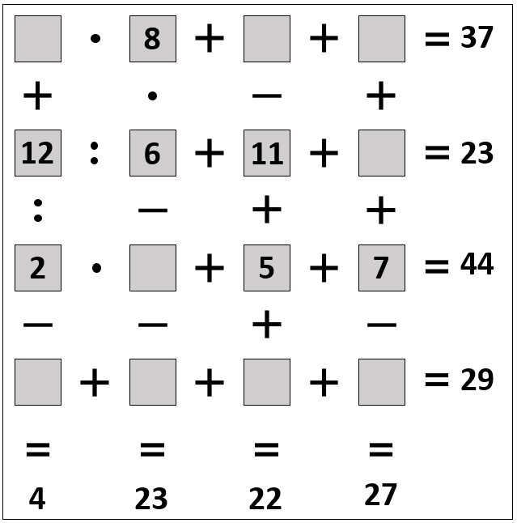
12. att.

2. uzdevums

Lāčplēsis un Laimdota ciemojas pie Profesora Cipariņa, kuram ir neparasts galds regulāra sešstūra formā. Profesors Cipariņš katram ir iedevis lielu saišķi ar vienādām monētām un piedāvā spēli ar šādiem noteikumiem. Katrs pamīšus uz galda virsmas liek pa monētai tā, lai tās nepārklātos. Tas, kurš nevar nolikt monētu uz galda, zaudē. Kurš no abiem spēlētājiem – Lāčplēsis vai Laimdota – vienmēr var uzvarēt, ja Lāčplēsis sāk pirmais?
Piezīme. Regulārs sešstūris ir sešstūris, kuram visas malas un visi leņķi ir vienādi.

3. uzdevums

Trīs paklāju kopējais laukums ir 90 m². Tos ieklāja istabā, kuras grīdas platība ir 60 m², noklājot visu istabas grīdu. Zināms, ka tieši divās kārtās paklāji noklāja 12 m² no istabas grīdas. Cik lielu grīdas platību noklāja tieši trīs paklāji? (Paklāji netika locīti, līdz ar to ar vairāk par trim paklāju kārtām grīda nekur nav noklāta.)

4. uzdevums

Guna uz tāfeles uzrakstīja kādu skaitli. Pēc tam atnāca Emīls, sareizināja visus Gunas uzrakstītā skaitļa ciparus, nodzēsa Gunas skaitli un tā vietā uzrakstīja iegūto reizinājumu. Tādā veidā Emīls darbojās, kamēr uz tāfeles bija uzrakstīts viencipara skaitlis.
a) Kāds skaitlis beigās ir uzrakstīts uz tāfeles, ja Guna uzrakstīja skaitli 146782?
b) Vai Guna uz tāfeles var uzrakstīt tādu četrciparu skaitli, kuram visi cipari ir dažādi, lai aprakstītā procesa beigās Emīls iegūtu skaitli 6?
c) Kāds ir lielākais skaitlis, kuram visi cipari dažādi un ko Guna var uzrakstīt uz tāfeles, lai Emīls neiegūtu skaitli 0?
5. uzdevums

Dots komplekts ar pieciem pentamino (skat. 13. att.). No šiem pentamino var salikt simetriskas figūras (figūrai var būt caurumi). Uzzīmē divas simetriskas figūras, kuras var salikt no visiem dotajiem pentamino!
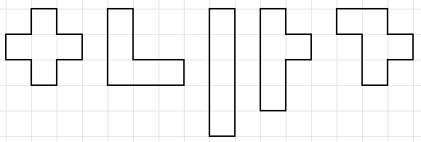
13. att.

Uzdevumi 8. un 9. klašu skolēniem

6. uzdevums

Uz tāfeles uzrakstīti visi naturālie skaitļi no 1 līdz 2022. Undīne un Hugo pamīšus dzēš no tāfeles pa skaitlim. Spēle beidzas, kad uz tāfeles uzrakstīti tikai divi skaitļi. Spēlētājs, kas sāka pirmais, uzvar tajā gadījumā, ja abus skaitļu summa dalās ar 3. Pretējā gadījumā uzvar otrs spēlētājs. Kurš no abiem spēlētājiem – Hugo vai Undīne – vienmēr var uzvarēt, ja Hugo sāk pirmais?

7. uzdevums

Koknesis uz spēļu vakaru izlēmis atnest cienastu – mandarīnus. Tirgū viņš nopirka maisu ar 80 mandarīniem. Daži no mandarīniem bija lieli, un daži bija mazi. Kopumā zināms, ka jebkuru divu mandarīnu masa neatšķiras vairāk kā 3 reizes. Koknesis ir nodomājis sadalīt šos 80 mandarīnus 20 viesiem, katram iedodot 4 mandarīnus tā, lai sadalījums būtu pēc iespējas godīgāks un visiem tiktu līdzīgs cienasts (pēc masas). Ilgi domājis, kā to izdarīt, viņš paprasīja padomu Profesoram Cipariņam. Profesors apgalvoja, ka šos mandarīnus var sadalīt grupās pa 4 tā, lai jebkuru divu mandarīnu grupu masa neatšķiras vairāk kā 1,5 reizes. Pamatot, ka to var izdarīt.

